USB you should know

速度检测：通过判断上拉电阻在D+或D-上确定。
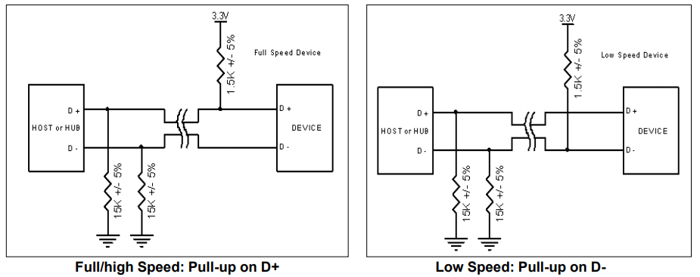

连接和断开
断开判断：D+和D-数据线上的下拉电阻起作用，使得二者都在低电平；主机端 看来就是个SE0状态；同样地，当数据线上的SE0状态持续一段时 间了，就被主机认为是断开状态。
连接判断：当主机检测到某一个数据线电平拉高并保持了一段时间，就认为有 设备连上来了 ， 主机必需在驱动SE0状态以复位设备之前，立刻采样总线状态来判 断设备的速度

USB包
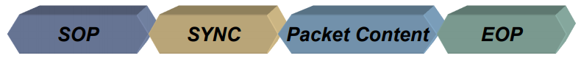
包分四大类：命令（Token）、帧首（start of frame）、数据（data）、握手（handshake）。
包内容：
PID: 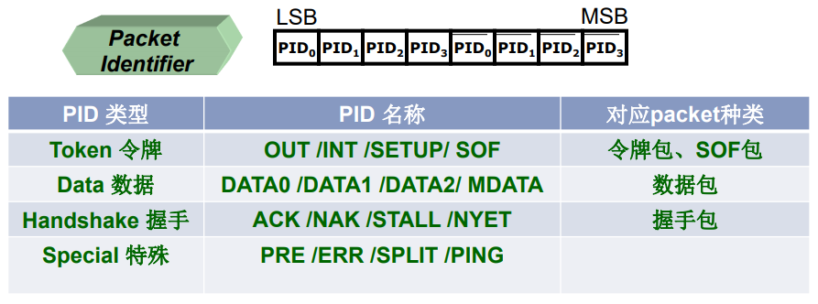
地址：
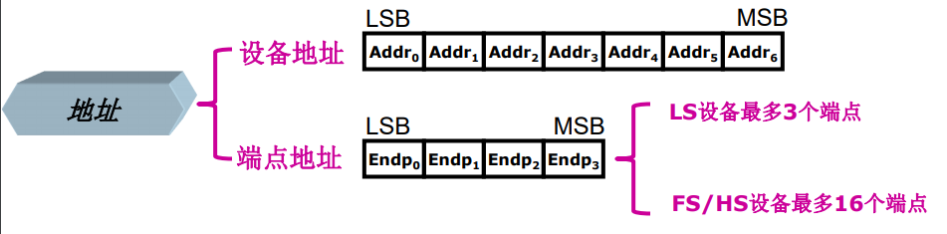
帧号：
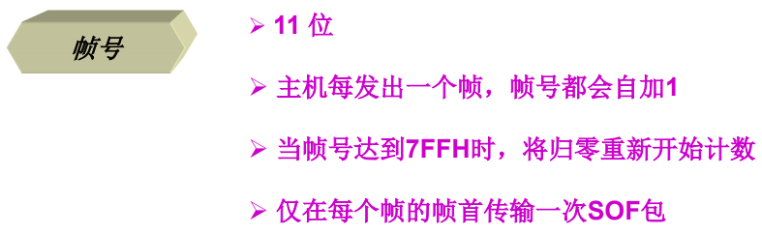
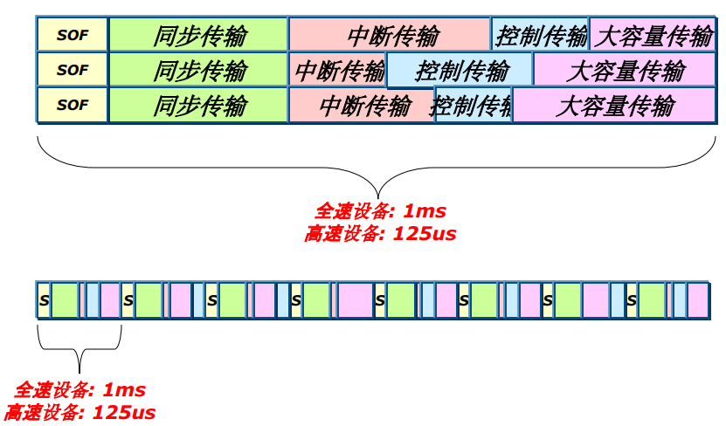
数据：
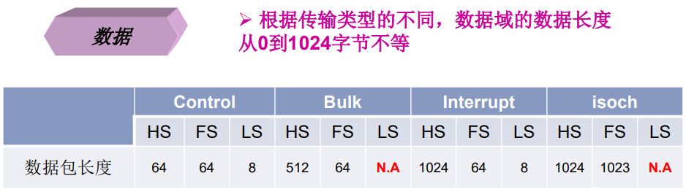
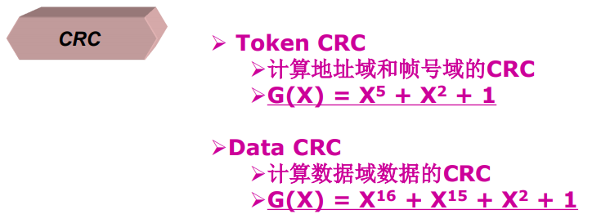
Token包：
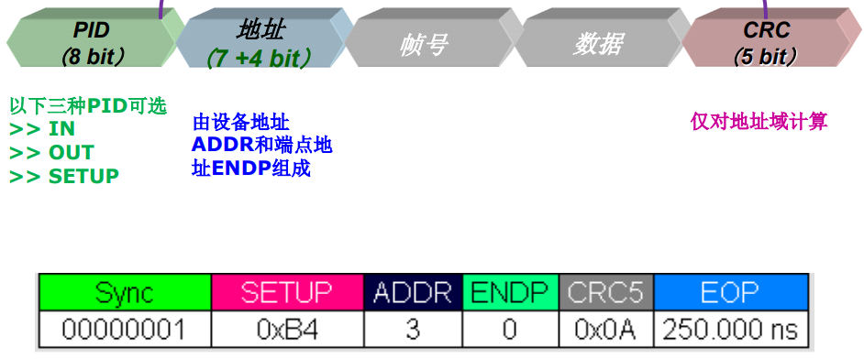
SOF包;
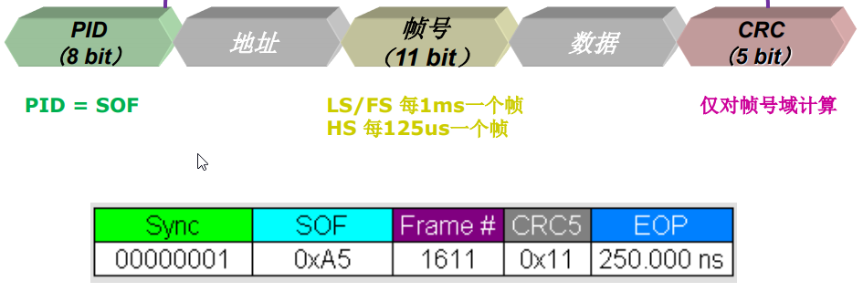
Data包:
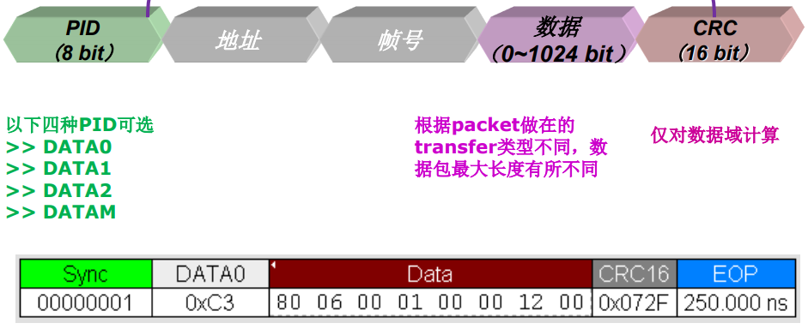
Handshake包：
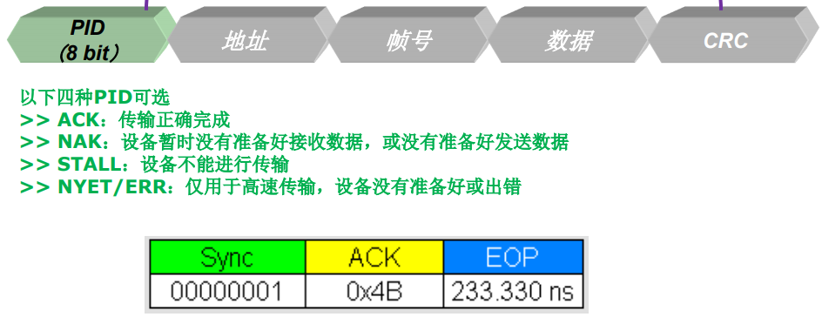
USB设备的状态：
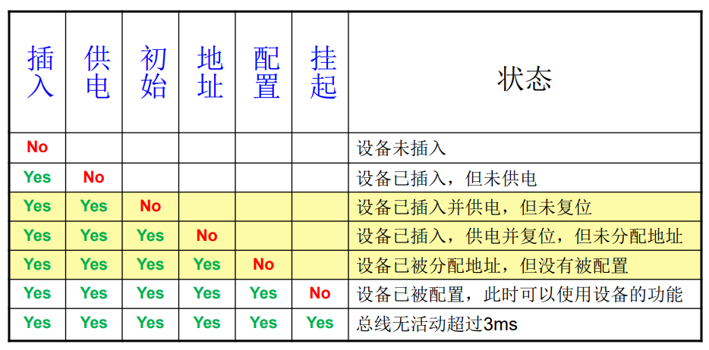
USB设备枚举：
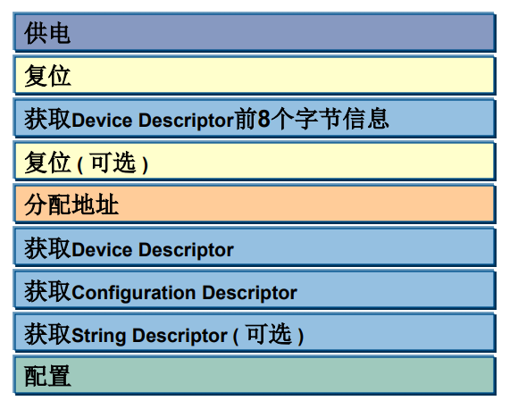
描述符类型：
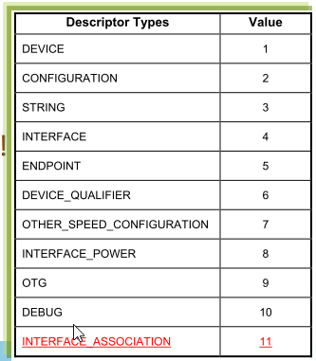
USB设备描述符：
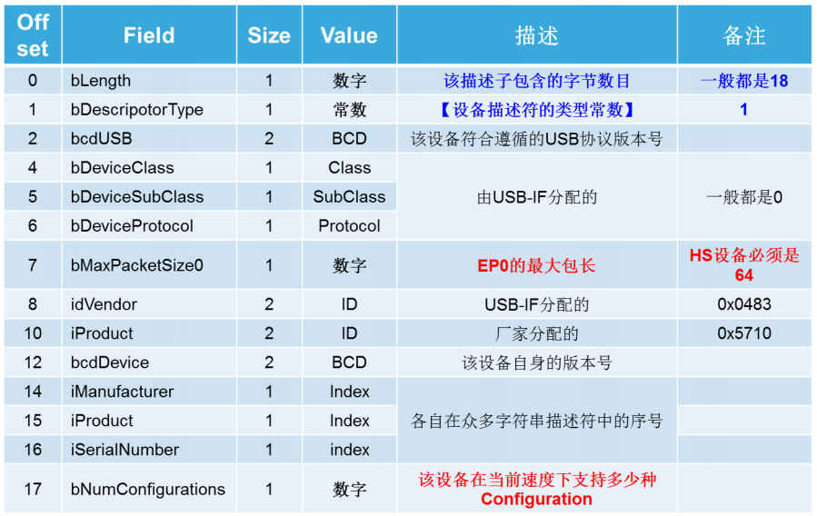
配置描述符：
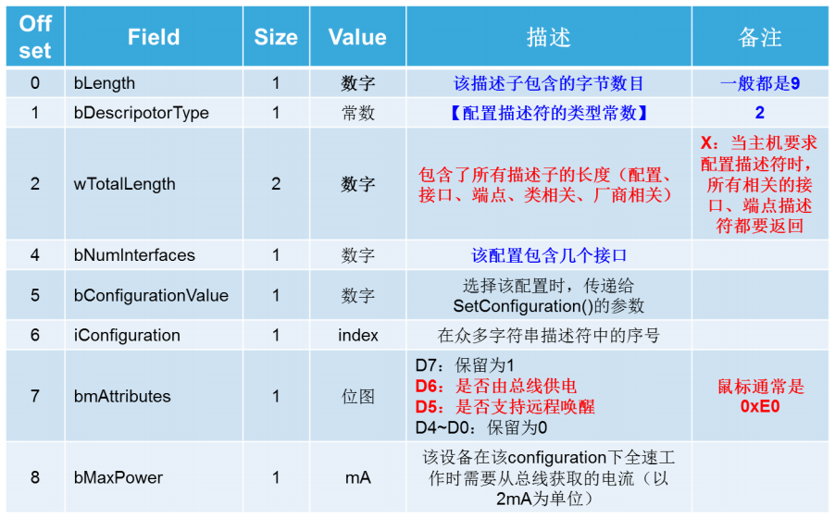
接口描述符：
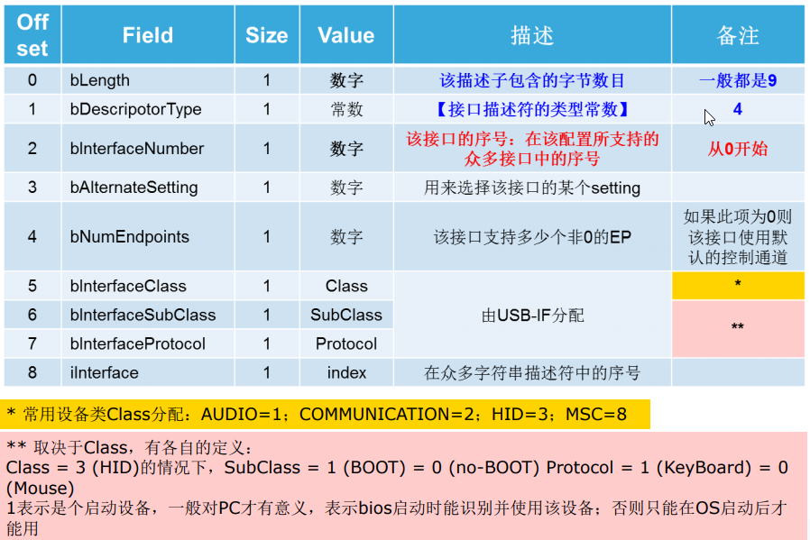
端点描述符;
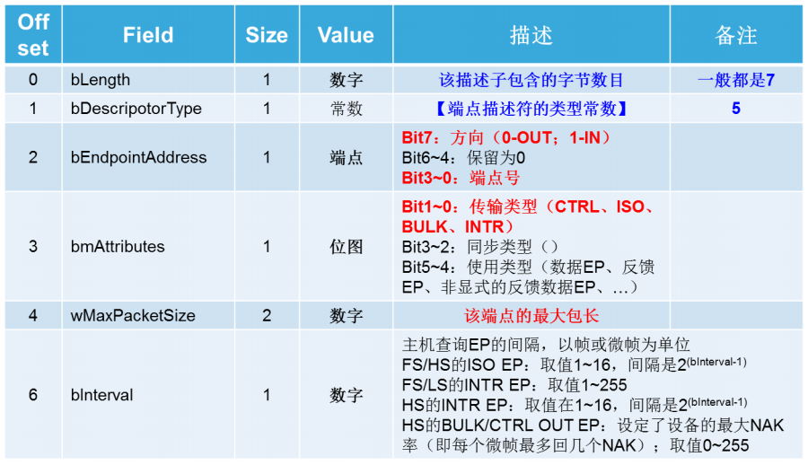
字符串描述符：
